

МИНОБРНАУКИ РОССИИ

*Федеральное государственное бюджетное образовательное учреждение высшего образования*

***«МИРЭА – Российский технологический университет»***

**РТУ МИРЭА**

Отчёт по выполнению практического задания №1  
 **Тема:** Введение, основы работы в командной строке

Дисциплина: Конфигурационное управление

Выполнил студент

Сидоров С.Д.

Фамилия И.О.

группа ИКБО-20-21

**Москва 2022**

**Задание 0** (С практического занятия)

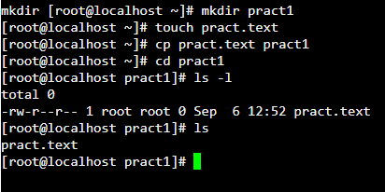

**Задание 1**

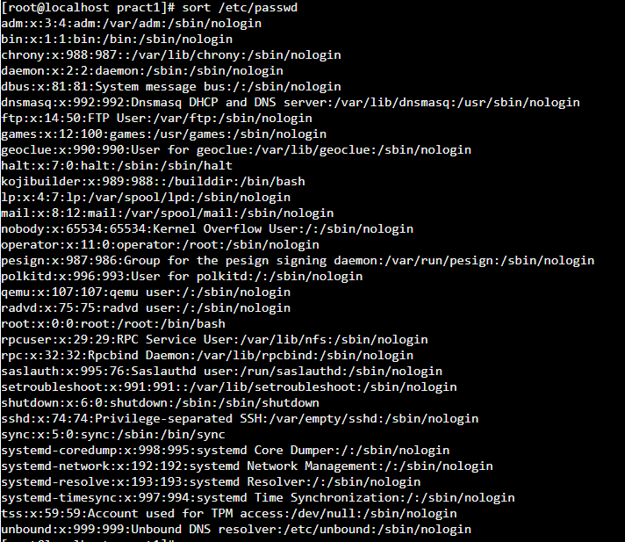

**Задание 2**

**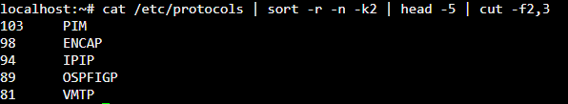**

**Задание 3**

**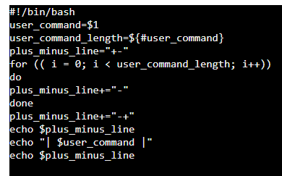**

**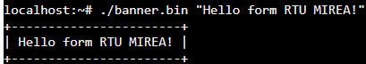**

**Задание 4**

**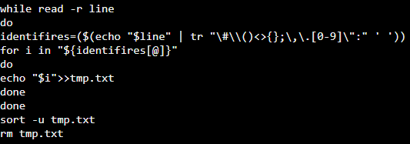**

**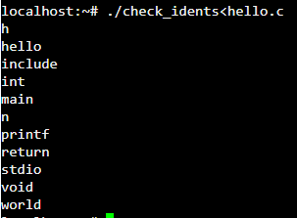**

**Задание 5**

**Task_5_script**

**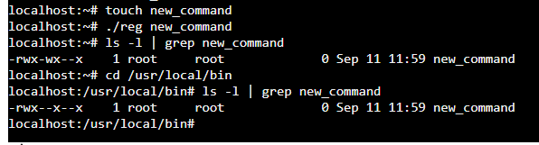**

**Задание 6**

**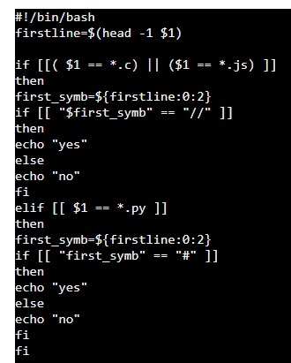**

**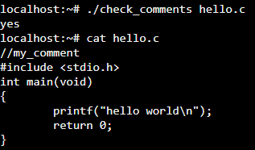**

**Задание 7**

**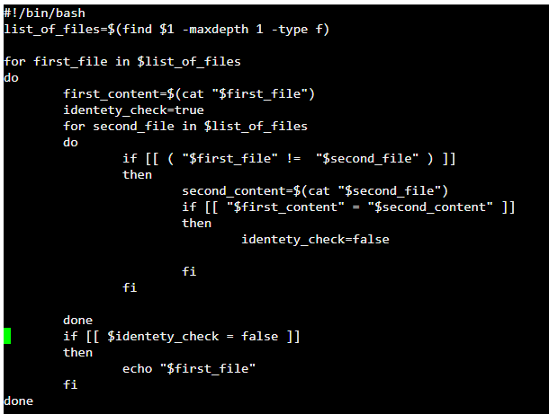**

**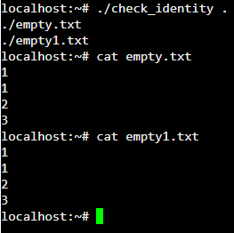**

**Задание 8**

**Task_8_script**

**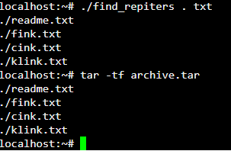**

**Задание 9**

**Task_9_script**

**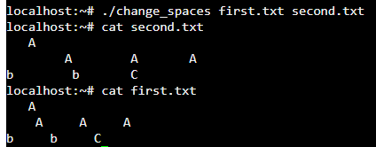**

**Задание 10**

**Task_10_script**

**Task_10_result**

**Задание 1** (С практики 13.09)





**Задание 2** ( С практики 13.09)

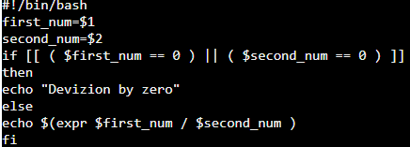

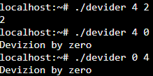

**Задание 3** (С практики 13.09)

